**Encoder interface mode**

Để lựa chọn chế độ Encoder Interface ghi SMS = ‘001’ trong thanh ghi TIMx_SMCR . Nếu bộ đếm đang đếm chỉ trên những cạnh TI2. SMS = ‘010’ nếu nó chỉ đếm trên TI1 và SMS = 011 nếu đếm trên cả TI1 TI2

Để chọn cực TI1, TI2 bằng cách lập trình CC1P và CC2P bit trong TIMx_CCER. Khi cần, có thể lập trình bộ lọc đầu vào

2 input TI1, TI2 được sử dụng để hiện thị 1 increamental encoder. Bộ đếm bị cấp xung bởi mỗi chuyển đổi hợp lệ trên TI1FP1 hoặc TI2FP2 ( TI1 và TI2 sau bộ lọc đầu vào và lựa chọn cực ), TI1FP1==TI1 Nếu không lọc và không đổi ngược, TI2FP2=TI2 nếu không được lọc và đổi ngược) giả định rằng nó được cho phép (CEN bit trong TIMx_CR1 ghi 1). Chuỗi chuyển tiếp của 2 đầu vào đã được đánh giá và khởi tạo những xung đếm cũng như là hướng. Tuỳ theo chuỗi bộ đệm đếm lên và đếm xuống, DIR bit trên thanh ghi TIMx_CR1 được sữa đổi bởi phần cứng phù hợp. Bit DIR được tính tại mỗi chuyển đội trên bất kì đầu vào (TI1 hoặc TI2), cho dù bộ đếm đang đếm chỉ TI1, TI2 hoặc có cả hai

Chế độ Encoder interface hoạt động đơn giản như xung nội còng với lựa chọn hướng. Điều đó có nghĩa rằng 1 bộ đếm chỉ đếm liện tục từ 0 đến giá trị trong thanh ghi TIMx_ARR. Vì thế người dùng cần phải cấu hình TIMx_ARR trước khi bắt đầu. Trong cách tương tự, capture, compare, prescaler, tính năng đầu ra kích hoạt hoạt động như bình thường

Trong chế độ này, bộ đếm được sữa đổi tự động theo tốc độ và chiều của increamental encoder và nội dung của nó,vì vậy, luôn luôn đại diện cho vị trí của encoder. Chiều đếm tương ứng với chiều quay của encoder. Bảng tóm tắt các kết nối có thể, giả định TI1, TI2 không bật tại cùng một thời điểm

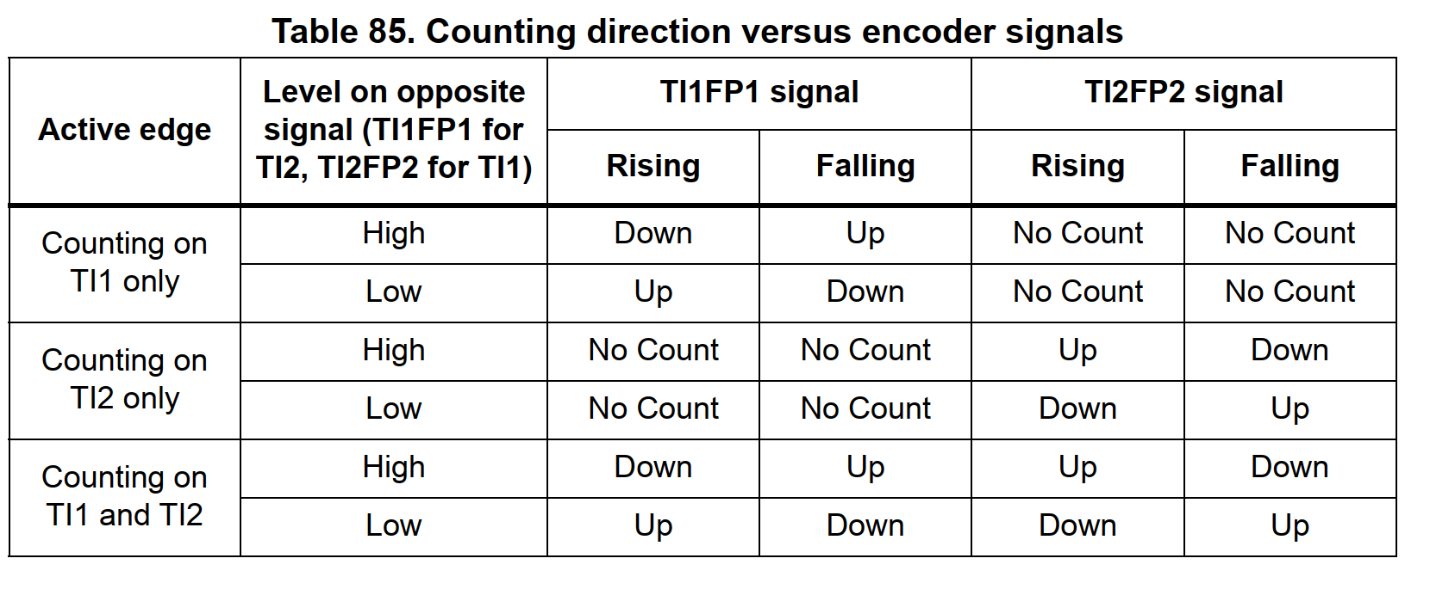

Bảng 85: Hướng của việc đếm so với những tín hiệu của encoder

Một incremental encoder bên ngoài có thể được kết nối trực tiếp đến một MCU mà không cần giao diện logic bên ngoài. Tuy nhiên, bộ so sánh thường được sử dụng thay đổi tính hiệu sai phân đầu ra thành tín hiệu số. Điều này tăng đáng kể khả năng chống nhiễu. Đầu ra thứ 3 của encoder cái mà để hiện tự vị trí 0 của thiết bị, có thể được kết nối với một đầu vào ngắt ngoài và kích hoạt counter reset

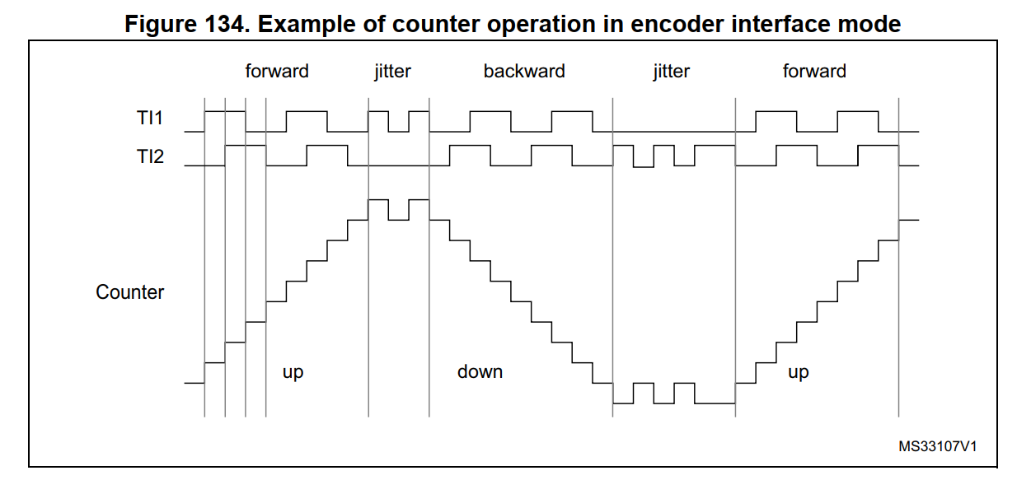

Figure 134: cho một ví dụ về hoạt động của bộ đếm, việc hiện thị sự khoải tại tín hiệu đếm và điều khiển hướng. Nó cũng cho thấy cách bù jitter đầu vào ở cả 2 cạnh. Điều này có thể thực thi nếu một cảm biến được đặt gần 1 trong các điểm chuyển mạch. Cho ví dụ, cũng ta giả đinh rằng cấu hình được làm như sau: